ТЕХНИЧЕСКОЕ ЗАДАНИЕ
на поставку столов компьютерных

№ п/п | Наименование | Техническое описание (функциональные характеристики (потребительские свойства) или качественные характеристики товаров) | Ед. изм. | Кол-во
 | Стол компьютерный (левый)  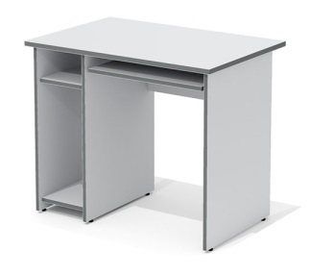 | Столешница, царга, опоры стола, корпус тумбы под системный блок и выдвижная полка для клавиатуры выполнены из ЛДСП цвета «Светло-серый». Толщина материала столешницы – 22 мм, толщина остальных деталей – 18 мм.  Глубина столешницы – 600 мм, длина – 900 мм. Ширина опор – 500 мм. Высота царги стола – 250 мм, длина – 566 мм. Царга утоплена вглубь опор на 32 мм. Высота стола в сборе – 750 мм.  С левой стороны под столешницей расположена тумба с двумя полками, образующими открытое отделение для системного блока (внутренний размер – 230 мм х464 мм х 500 мм) и нишу для документов (внутренний размер – 230 мм х 464 мм х 141 мм).  С правой стороны под столешницей расположена выдвижная полка для клавиатуры, установленная на роликовые направляющие серого цвета. Глубина полки – 352 мм, длина – 540 мм.  Категорически не допускаются ручная обработка материала, наличие неровностей, сколов, царапин и прочих повреждений материала.  Столешница, видимые торцы опор стола и узких полок, а так же рабочая сторона полки под клавиатуру отторцованы противоударной кромкой ПВХ цвета «Серый» толщиной не менее 2 мм, остальные детали отторцованы кромкой ПВХ цвета «Серый» толщиной 0,5 мм. Нижняя часть опор стола закромлена - не допускается оставлять незакромленными открытые участки изделий даже на скрытых поверхностях, исключение только для соприкасающихся элементов. Используется только механический способ кромкооблицовки и подрезки. Категорически не допускаются ручная обработка кромочного материала, наличие следов клея, зазоры, выступы, сколы, потертости, заусенцы и прочие повреждения кромки.  Для соединения деталей используются направляющие деревянные шканты (бук) и двухкомпонентная эксцентриковая стяжка d15 мм. В крепежных элементах отсутствуют "одноразовые" винты типа "шуруп" или "конфирмат".  Для нивелирования неровностей пола стол устанавливается на шесть регулируемых по высоте врезных опор с ходом регулировки 10 мм. | шт. | 12
 | Стол компьютерный (правый)  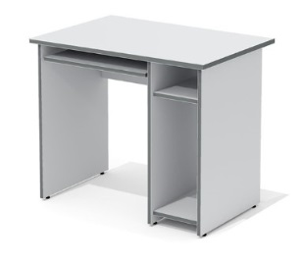 | Столешница, царга, опоры стола, корпус тумбы под системный блок и выдвижная полка для клавиатуры выполнены из ЛДСП цвета «Светло-серый». Толщина материала столешницы – 22 мм, толщина остальных деталей – 18 мм.  Глубина столешницы – 600 мм, длина – 900 мм. Ширина опор – 500 мм. Высота царги стола – 250 мм, длина – 566 мм. Царга утоплена вглубь опор на 32 мм. Высота стола в сборе – 750 мм.  С правой стороны под столешницей расположена тумба с двумя полками, образующими открытое отделение для системного блока (внутренний размер – 230 мм х 464 мм х 500 мм) и нишу для документов (внутренний размер – 230 мм х 464 мм х 141 мм).  С левой стороны под столешницей расположена выдвижная полка для клавиатуры, установленная на роликовые направляющие серого цвета. Глубина полки – 352 мм, длина – 540 мм.  Категорически не допускаются ручная обработка материала, наличие неровностей, сколов, царапин и прочих повреждений материала.  Столешница, видимые торцы опор стола и узких полок, а так же рабочая сторона полки под клавиатуру отторцованы противоударной кромкой ПВХ цвета «Серый» толщиной не менее 2 мм, остальные детали отторцованы кромкой ПВХ цвета «Серый» толщиной 0,5 мм. Нижняя часть опор стола закромлена - не допускается оставлять незакромленными открытые участки изделий даже на скрытых поверхностях, исключение только для соприкасающихся элементов. Используется только механический способ кромкооблицовки и подрезки. Категорически не допускаются ручная обработка кромочного материала, наличие следов клея, зазоры, выступы, сколы, потертости, заусенцы и прочие повреждения кромки.  Для соединения деталей используются направляющие деревянные шканты (бук) и двухкомпонентная эксцентриковая стяжка d15 мм. В крепежных элементах отсутствуют "одноразовые" винты типа "шуруп" или "конфирмат".  Для нивелирования неровностей пола стол устанавливается на шесть регулируемых по высоте врезных опор с ходом регулировки 10 мм. | шт. | 16
 | Стол прямой  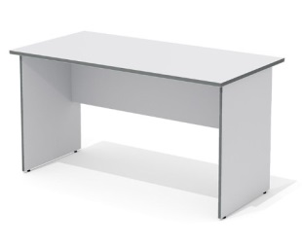 | Столешница, царга и опоры стола выполнены из ЛДСП цвета «Светло-серый». Толщина материала столешницы – 22 мм, царги и опор – 18 мм.  Глубина столешницы – 700 мм, длина – 1400 мм. Ширина опор – 540 мм. Высота царги стола – 390 мм, длина – 1314 мм. Царга утоплена вглубь опор на 69 мм. Высота стола в сборе – 750 мм.  Категорически не допускаются ручная обработка материала, наличие неровностей, сколов, царапин и прочих повреждений материала.  Столешница и видимые торцы опор стола отторцованы противоударной кромкой ПВХ цвета «Серый» толщиной не менее 2 мм, остальные детали отторцованы кромкой ПВХ цвета «Серый» толщиной 0,5 мм. Нижняя часть опор стола закромлена - не допускается оставлять незакромленными открытые участки изделий даже на скрытых поверхностях, исключение только для соприкасающихся элементов. Используется только механический способ кромкооблицовки и подрезки. Категорически не допускаются ручная обработка кромочного материала, наличие следов клея, зазоры, выступы, сколы, потертости, заусенцы и прочие повреждения кромки.  Для соединения деталей используются направляющие деревянные шканты (бук) и двухкомпонентная эксцентриковая стяжка d15 мм. В крепежных элементах отсутствуют "одноразовые" винты типа "шуруп" или "конфирмат".  Для нивелирования неровностей пола стол устанавливается на четыре регулируемые по высоте врезные опоры с ходом регулировки 10 мм. | шт. | 1
Товар новый, не использованный, не восстановленный.
Мебель поставляется в разобранном виде, упакованная в короб (короба) из гофрокартона с наклеенной этикеткой с полной выходной информацией. Углы упаковки с деталями мебели защищены пластиковыми накладками (уголками) из ударопрочного пластика. Изделие снабжено инструкцией по сборке, которая вкладывается в упаковку. Серия мебели имеет актуальную декларацию о соответствии по требованиям технического регламента таможенного союза 025/2012. Мебель соответствует единым санитарно-эпидемиологическим и гигиеническим требованиям, что подтверждается протоколом испытаний.
Поставщик осуществляет доставку, разгрузку, сборку, установку по месту внутри помещения и вывоз мусора своими силами по адресу Заказчика.
При сборке мебели не допускаются зазоры, перекосы, слабое крепление, отсутствие устойчивости опор изделия, с ровной горизонтальной поверхностью. Вкладные и накладные элементы (донья ящиков) закреплены неподвижно. Детали мебели изготовлены с точностью, обеспечивающей их сборку без дополнительной подгонки. Товар изготовлен из экологически чистого материала и не причиняет вреда здоровью человека, а также соответствует требованиям нормативных документов. Поставщик предоставляет Заказчику вместе с товаром сертификаты соответствия, технические паспорта, инструкции по эксплуатации и другую имеющуюся документацию на товар, подтверждающие качество товара, оформленные в соответствии с законодательством Российской Федерации. Вся указанная документация на товар предоставляется на русском языке. Изделие снабжено инструкцией по сборке, которая вкладывается в упаковку
Гарантия Поставщика на товар составляет 12 (двенадцать) календарных месяцев с момента передачи товара заказчику и подписания Акта приемки (ф. 0510452).

